NEOBVEZNI IZBIRNI PREDMET ŠPORT: IGRE Z LOPARJI IN SPLOŠNA TELESNA PRIPRAVLJENOST

NŠP/3
NŠP Budanje
Pozdravljeni dragi učenci in učenke!
Zaradi izrednih razmer bo tudi pouk neobveznega izbirnega predmeta ŠPORT potekal preko spleta. Ker prepovedujejo uporabo igrišč in druženja s prijatelji, sošolci, bomo pouk temu prilagodili.
Del učne ure bo namenjen teoretičnim vsebinam, kolikor bo mogoče pa tudi praktičnim vsebinam. Vadi sam/a ali skupaj s svojimi družinskimi člani.

A: NAMIZNI TENIS - ponavljanje in utrjevanje preteklih vsebin.
Teoretične vsebine:
Zgodovina namiznega tenisa
Nekateri viri navajajo, da so na kitajskem dvoru že pred skoraj dva tisoč leti igrali igro podobno današnjemu namiznemu tenisu. Igro, ki je bila nekakšna mešanica tenisa, namiznega tenisa in badmintona, pša so igrali v 15. stoletju na indo-kitajskem polotoku. Po uvedbi celuolidne žogice leta 1900 je firma Hamley Brothers igro registrirala pod imenom ping-pong in od takrat naprej se je zelo hitro razvijala. Leta 1903 tiskano poročilo prinaša napotke o obleki pri igri in nasvete o tehniki igre, drži loparja ter taktične nasvete. Namizni tenis (ime je igra dobila zaradi verjetnega skupnega porekla in podobnosti s tenisom) se je nato razvijal v »pravo« športno panogo, ki jo trenutno tekmovalno igra okoli 40 milijonov športnikov (po oceni ITTF – Mednarodne NT zveze) in še mnogo več rekreativnih igralk in igralcev. V Sloveniji je bil prvi center namiznega tenisa v Murski Soboti, od tam pa se je igra razširila drugam in mnoge igralke, mnogi igralci iz raznih krajev Slovenije so uspešno nastopali na svetovnih in evropskih tekmovanjih. Namizni tenis je od leta 1988 tudi olimpijski šport.

Igra, oprema
Namizni tenis je igra za dva posameznika ali za dva para igralcev. Cilj igre je, da igralec žogico udari na nasprotnikovo polovico tako, da je ta čez mrežico ne more vrniti na njegovo. Pravilno vrnjen udarec je izveden tako, da žogica preleti ali obleti mrežo s stojali ter pade ali se dotakne nasprotnikove igralne površine direktno ali z dotikom mrežice. Za igro rabimo mizo za namizni tenis z mrežico, lopar in žogico.
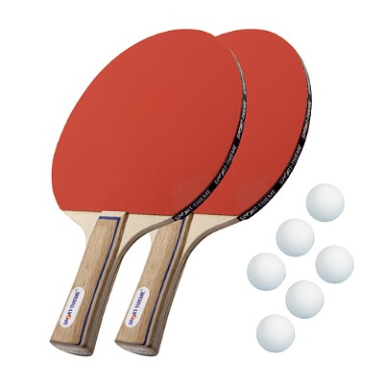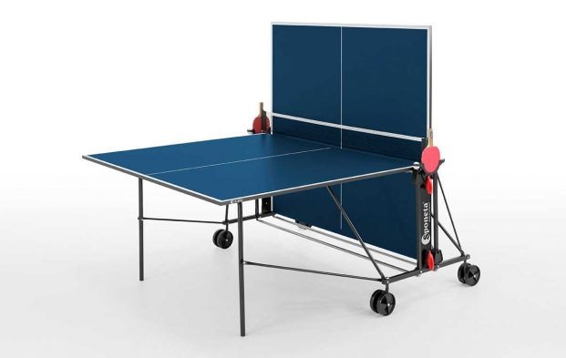
Drža loparja (Evropski način drže)
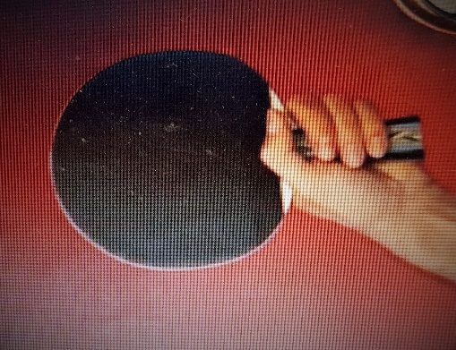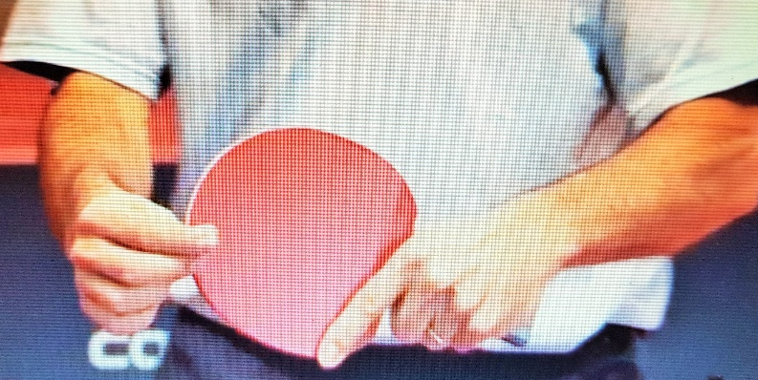
Servis:
Začetni udarec (servis) se prične tako, da žogica mirno leži na odprti dlani proste roke, za končno in navidezno linijo igralne površine. Server vrže žogico navzgor najmanj 16 cm visoko. Pri igri posameznikov se najprej dotakne igralne površine serverja in nato direktno ali okoli mrežice pade na nasprotnikovo igralno površino.
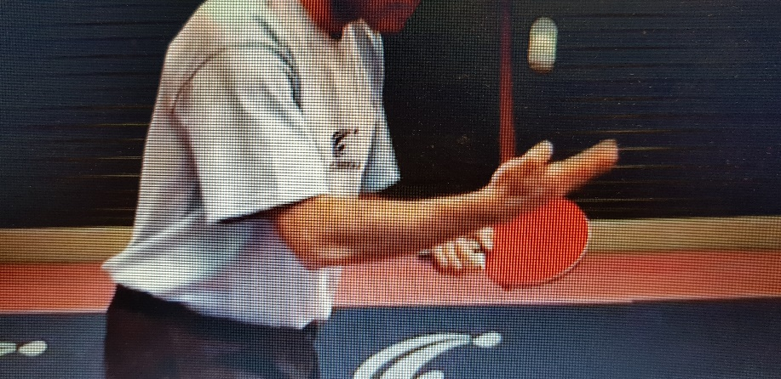
Osnovni napadalni udarci:
Spoznali smo dva osnovna napadalna udarca: forehand in backhand udarec.

Na spodnjih povezavah si lahko ogledaš osnovne udarce:
http://www.sportunterricht.de/lksport/tt1.html
https://www.youtube.com/watch?v=ZpAlOwKu8fg

PRAKTIČNE VAJE:
● Če imaš možnost (mizo za namizni tenis, loparje in žogico in primeren prostor ali dvorišče pred hišo, odigraj z bratom, sestro, enim od staršev…tekmo v namiznem tenisu po pravilih.
● Če pa imaš loparje za badminton ponovi spodnji servis in odigraš igro v paru 1:1 z bratom, sestro ali starši.
B: Vzdrževanje splošne telesne pripravljenosti:
Skupaj s starši pojdi na sprehod ali lahkoten tek v naravo. Po uvodni hoji ali teku opravi kompleks gimnastičnih vaj za ogrevanje (izberi vsaj 8 vaj, ki jih boš opravil/a).
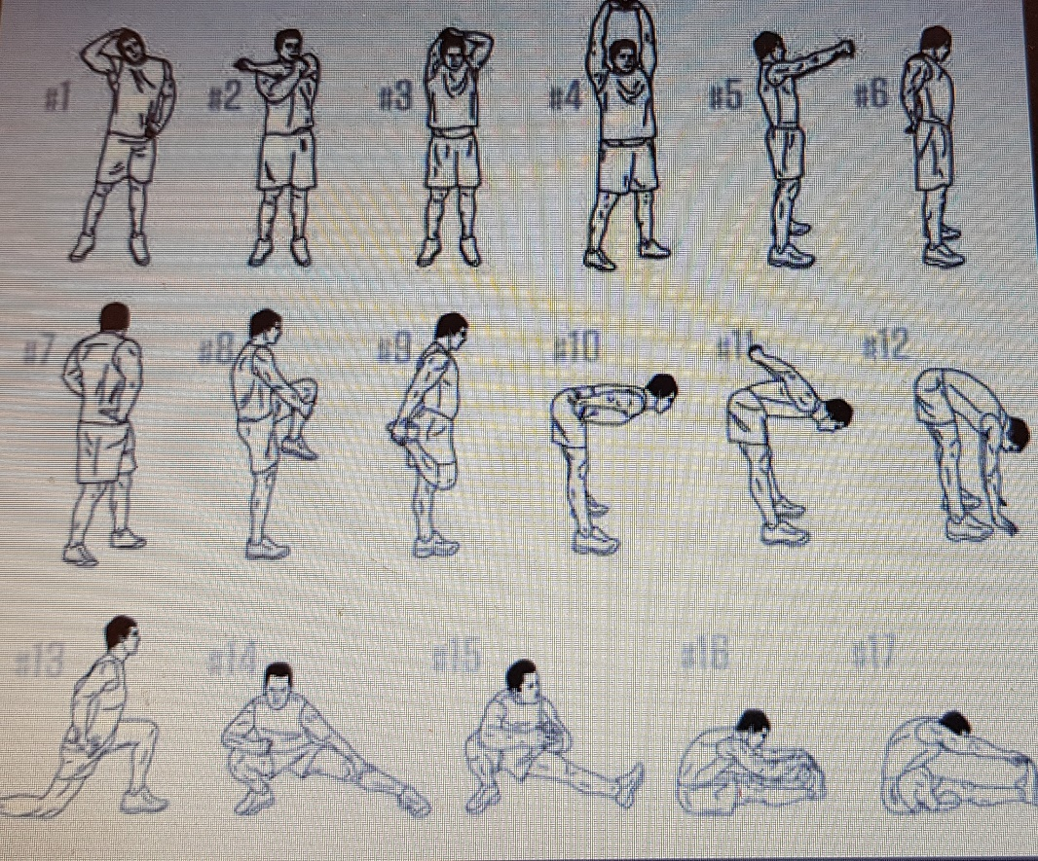
Po ogrevanju opravi tek v pogovornem tempu (3 do 5 minut), sledi odmor s hojo. Vajo lahko večkrat ponoviš, odvisno od tvoje telesne pripravljenosti.
Ko se vrneš domov opravi raztezne vaje za noge:

